**С 5 по 6 февраля в Москве, в МВЦ «Крокус Экспо», проходила 28-Я МЕЖДУНАРОДНАЯ ВЫСТАВКА «AQUATHERM MOSCOW»**

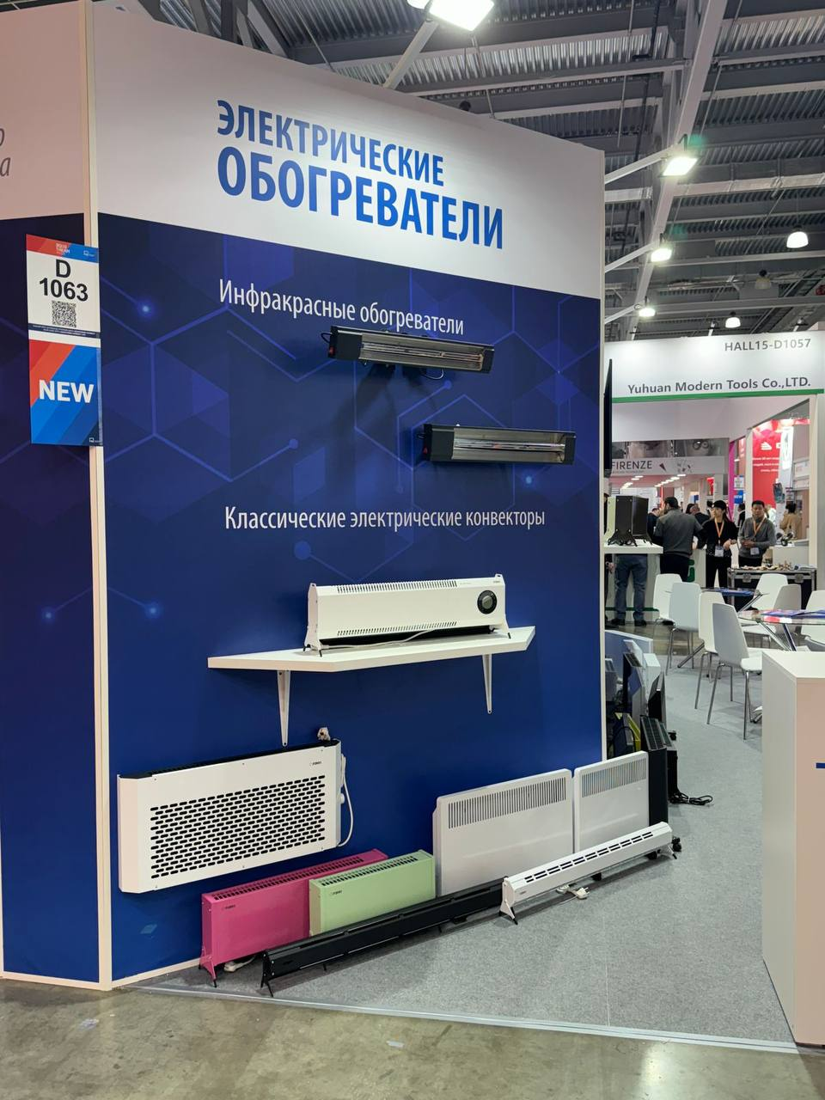

В выставке принимали участие производственные и торговые компании инженерного оборудования для систем отопления, водоснабжения, бассейнов, саун и спа. 81% участников нашли на выставке новых клиентов и бизнес-партнеров.  
 Саратовская компания **ООО «СЭМЗ РЭМО»** приняла участие в работе выставки. Представители компании провели ряд переговоров с потенциальными покупателями, расширили контактную базу, презентовали свою продукцию.  
 *Участие компании проходило при содействии АНО «Центр поддержки экспорта Саратовской области» в рамках реализации национального проекта «Международная кооперация и экспорт».*